**Sphinx使用手册**

首先用管理员权限打开cmd,使用Win+R,再使用Ctrl+Shift+Enter, 新建一个工作文件夹，并使用cd your/path/of/file 进入文件夹目录，执行以下语句，先不设置参数，使用默认值初始化程序：

1. sphinx-quickstart

运行后将会创建一个source文件夹，其中有conf.py文件和一个主文档index.rst.

在当前目录下执行以下语句可以在./build/html文件夹下生成网页：

1. make html

更改后重新生成网页，需执行：

1. make clean
2. make html

# index.rst文档

主文档的主要功能是作为主界面，并且包含“目录树”(toctree)的根，可以在其中索引其他文档，实现文档之间的链接（注意这里索引的是文档名，文档名可以不是标题名，最终显示的目录为标题名）。其中maxdepth参数表示目录树的最大深度，最终目录索引会显示再主界面上，默认会包含所有级别index文件示例如下：

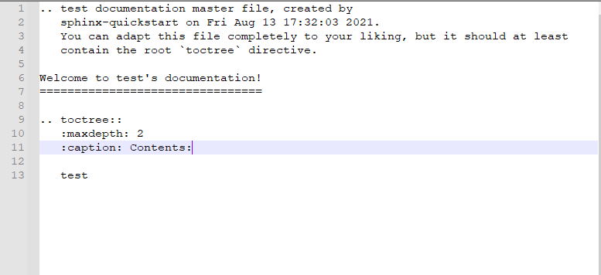

其中test即表示要索引的文件名，Welcome to test’s documentation!为欢迎词，可以自行更改。可以在toctree前加上以下语句：

1. .. figure:: images/0-1.png
2. :align: center

注意上下都要至少留一行空行，这是固定格式

其中images/0-1.png是图片的相对路径，相对于source文件夹的路径，align参数表示插入图片的位置，默认靠左对齐，center为居中。

同时也可以在此页自定义输入文字以及小标题等，格式在之后会进行讲述。

# conf.py

conf.py文件示例如下：

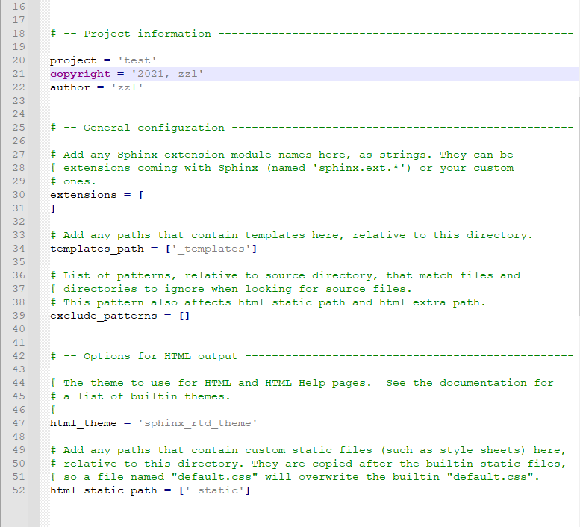

其中project表示主题名，可自行设置，此处为’test’;

copyrigt为版权声明，此处为’2021，zzl’。会在页面底部显示，如下：

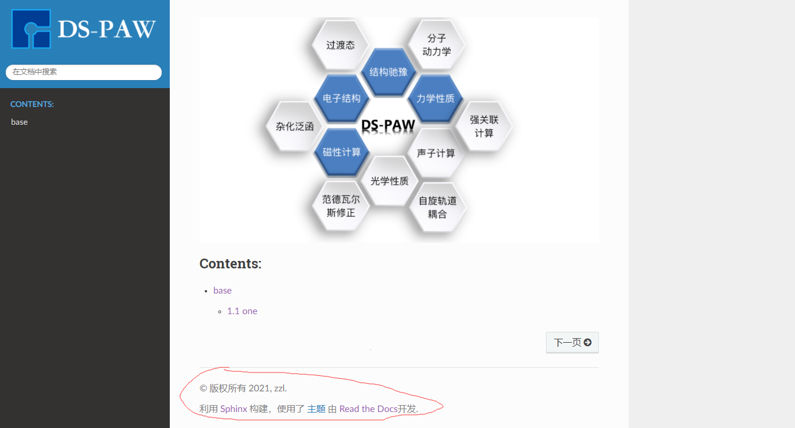

author为作者,此处为’zzl’;

默认语言为英文，若要设置中文需添加命令：

1. language = 'zh'

html_theme为模板设置，默认为‘alabaster’，此处为'sphinx_rtd_theme'.

若想替换左上角图标，可以设置html_logo，命令如下：

1. html_logo = "_static/DS-PAW.png"
2. html_theme_options = {'logo_only': True}

其中，"_static/DS-PAW.png"为新logo图片路径，第二行命令代表只显示图片的logo, 而不显示原本的默认图标。

# .rst文件

.rst文件是写网页内容的，其有index.rst文件中toctree索引进行连接。其中语法在index.rst仍然有效。

“.. ”(此处有空格不能略去)后为标识语句，表示下面所写的东西类型，在其下要空一行再书写文本，此为固定格式，一般第二行为参数行。

## 标题划分

1. 一级标题

一般而言一个文件为一个大标题，大标题的使用方式为，在.rst文件中添加以下语句：

1. 标题名（可以加序号）
2. **\*\*\*\*\*\*\*\*\*\***\*

“*****”的长度最少为4个，一般长于标题名即可（短于标题名会有warning提示其太短,但是不影响结果）。

对于示例中的.. _base:加空行的写法经过测试似乎没有任何效果，存在与否不影响网页的任何分布。

1. 二级标题

二级标题和一级标题方法类似，只是在标题下改为加“============”同样最低的长度为4个。

1. 三级标题

三级标题更改为“-----------”,其余与上述相同。

## 分格线设置

在每页顶部的分格线不用设置会自动生成，对于文中的分割线设置使用“-------------”即可，长度与标题下字符长度相同。显示结果如下图所示：

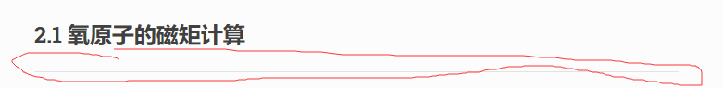

## 代码段声明

代码段声明使用以下语句：

1. .. code-block:: python
2. task = scf
3. sys.symmetry = false
4. sys.structure = structure.as
5. sys.spin = collinear
6. cal.smearing = 1
7. cal.sigma = 0.01
8. cal.kpoints = [1, 1, 1]

代码部分一定要缩进，缩进长度最少为一个空格，.. code-block:: python中python为代码类型，可替换为其他常用代码。终止代码段只需在代码段后空一行，在与代码段声明行相同的位置输入文字即可。

## 文字及符号设置

1. 圆点设置

对于文字前的实心圆点符号，需要用“*”或者“-”标注即可，文字需在其后空一格再进行书写。对于空心圆点可以认为是实心圆点的子标题，需要再实心圆点的下一行进行空行，然后再用“*”或“-”进行标注，此时“*”或“-”相对于实心圆点时的位置需要缩进两个空格以上。示例如下：

1. *  111
2. -  1111

显示结果为：



1. 文字标记

对于文本中的文字，在这里有三种标记方式，分别为变红、加粗、添加标签。（注意：使用这些字符时都需要在前后加空格）

1. 变红

使用 ``文字`` 可使文字变红，字符示例：

1. 本 ``dss`` 计算中采用

显示结果：



1. 加粗

使用 **文字** 可使文字加粗，字符示例：

1. **\*\***四面体加布洛赫**\*\*** 的方法

显示结果：



1. 添加标签

使用 :guilabel:`文字` 添加标签，字符示例：

1. 当使用该方法时 :guilabel:`sigma`

显示结果：



## 添加注解

使用.. note:: 可以添加注解，代码示例如下：

1. .. note::
2. 1. **\*\*\io类参数只在结构弛豫和自洽中起作用，例如io.charge在其他计算情况下将不会生成rho.bin或rho.json文件；\*\***
3. 2. **\*\*在结构弛豫和自洽中，还能够保存elf、potential的数据，只需要将io.elf和io.potential设置为true即可；\*\***
4. 3. **\*\*如果用户想要使用自己优化的结构，只需在计算中将sys.structure参数指定绝对路径或相对路径下的relax.json，也可以将relax.json文件复制到本次计算的目录中，设置sys.structure=./relax.json即可；\*\***
5. 4. **\*\*带自旋体系的计算案例详解第二章的NiO案例。\*\***

显示结果如下：

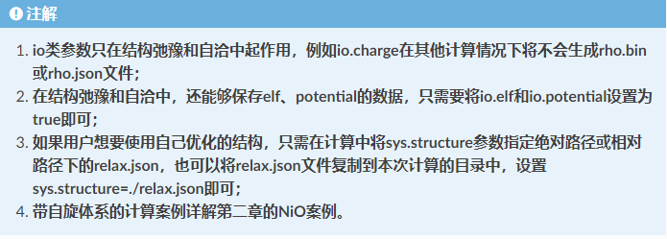

将代码中1. 2. 3. 4.可以替换成(1) (2) (3) (4)不影响显示结果，也可以不加标注。

## 添加图片

可以把图片存入一source目录下一个文件夹中，如image（可以是新建的任意文件夹）

1. .. figure:: images/1-3.png

设置插入图片，其中images/1-3.png为要插入的图片路径，同样其下需要空一行。

## 添加表格

+------------+------------+------------+------------+-------------+---------------+  
| 1579.742 | 621.046 | 621.046 | 0.000 | 0.000 | 0.000 |  
+============+============+============+============+=============+===============+  
|1579.742 | 621.046 | 621.046 | 0.000 | 0.000 | 0.000 |  
| | | | | | |  
+------------+------------+------------+------------+-------------+---------------+  
| 621.046 | 1579.742 | 621.046 | 0.000 | 0.000 | 0.000 |  
| | | | | | |  
+------------+------------+------------+------------+-------------+---------------+  
|621.046 | 621.046 | 1579.742 | 0.000 | 0.000 | 0.000 |  
+------------+------------+------------+------------+-------------+---------------+

## 下标，如H2O

|  |
| --- |
| H :sub:`2` O |

上标，如E=mc2

|  |
| --- |
| E = mc :sup:`2` |

## 行内公式： $\hat{H}ψ=Eψ$

|  |
| --- |
| :math:`\hat{H} \psi = E \psi` |

单行公式，公式另起一行，默认居中：

$$\hat{H}ψ=Eψ$$

|  |
| --- |
| .. math::  \hat{H} \psi = E \psi |

跨行公式

|  |
| --- |
| .. math::  :label: math-multi  (a + b)^2 &= (a + b)(a + b) \\  &= a^2 + 2ab + b^2 |

## 超链接插入

## 通过``_设置超链接，<>尖括号内部时链接网址，效果：[Github](https://www.github.com)

|  |
| --- |
| `Github <https://www.github.com>`_ |

内部锚点，需要先设置锚点的标签，用下划线_+字符串进行标记

|  |
| --- |
| .. label:  Section to cross-reference  -------------------------- |

需要自定义一个文本

|  |
| --- |
| This is the text of the section.  It refers to the section itself, see :ref:`link <label>` |

引用其他独立的页面

|  |
| --- |
| :doc:`Input Library` |

公式的引用

对模板公式插入引用标签

|  |
| --- |
| .. math::  :label: math-multi  (a + b)^2 &= (a + b)(a + b) \\  &= a^2 + 2ab + b^2 |

然后通过label进行引用：

|  |
| --- |
| :eq:`math-multi` |

## 文献引用：

需要安装插件：pip install sphinxcontrib-bibtex

在refs.bib中添加相应的文献信息

引用时只需要插入对应的bib索引，如

|  |
| --- |
| :footcite:p:`doi:xxxxx/xxxxxx` |

不支持跨页面的文献索引，因此需要在当前文本结尾插入

|  |
| --- |
| .. footbibliography:: |

（十二）标记语法

|  |
| --- |
| .. warning:: This is an optional title  Warning mesage.  Warning message paragraph 2. |

其他标记类型：

.. attention:: 注意

.. danger:: 危险

.. error:: 错误

.. hint:: 提示

.. important:: 重要

..note:: 注解

..tip:: 小技巧

.. warning:: 警告